Схема расположения земельного участка, в отношении которого подготовлен проект решения о предоставлении жилищно-строительному кооперативу «Верба» (ИНН 2411031859, ОГРН 1222400011646) разрешения на отклонение от предельных параметров разрешенного строительства, реконструкции объектов капитального строительства в части отступа
от красной линии до надземной части зданий, строений, сооружений при осуществлении строительства с южной стороны – без отступа (при нормативном не менее 6 м) на земельном участке с кадастровым номером 24:50:0100207:18, расположенном в территориальной зоне смешанной общественно-деловой и среднеэтажной жилой застройки (СОДЖ-1) по адресу: местоположение установлено относительно ориентира, расположенного в границах участка. Почтовый адрес ориентира: Красноярский край, г. Красноярск, Октябрьский район, мкрн. Чистый, участок № 14, с целью устройства подпорной стенки (ПС-1).
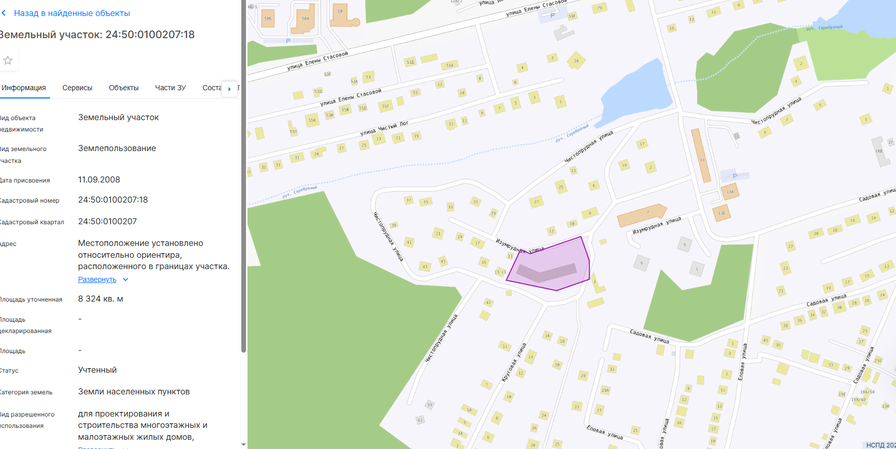
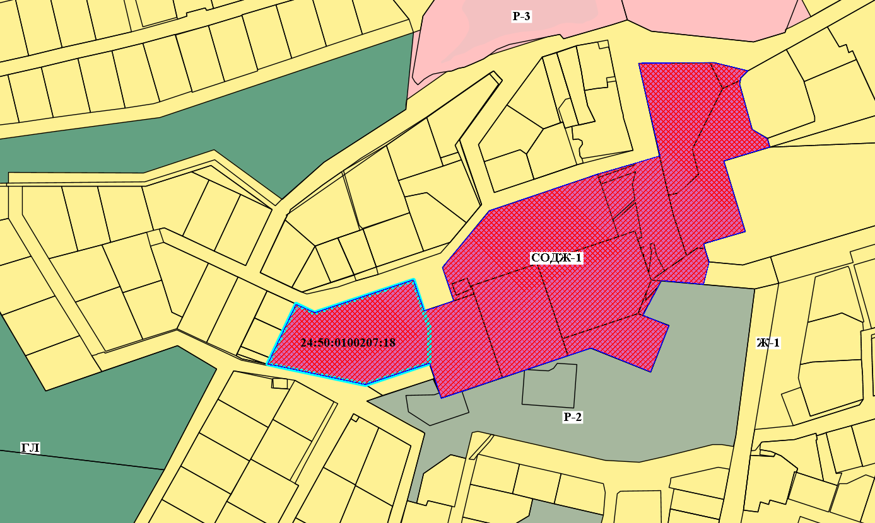

- граница земельного участка с кадастровым номером 24:50:0100207:18

- зона смешанной общественно-деловой и среднеэтажной жилой застройки (СОДЖ-1)

